PENTAKSIRAN BERASASKAN SEKOLAH
GEOGRAFI TINGKATAN 1

Nama :_______________________________________ Tingkatan : _________________________

Kod Eviden : B1D1E1 (Menyatakan kedudukan relatif sesuatu tempat)

Ahmad |  | Sudin |  | Nani |  | Kuna
Su |  | Hazim |  | Sham |  | Alia
Ida |  | Shahrul |  | Bukhari |  | Atirah
Ija |  | Wan |  | Liza |  | Hariz
Sham |  | Zuha |  | Suhaida |  | Azmi
 |  | Papan | Putih |  |  | Meja guru
- Hazim berada di sebelah kanan_________________
- Zuha berada di__________________________ Wan.
- Bukhari berada di belakang ____________________
- Athirah berada di kiri ________________________
Kod Eviden : B2D1E1 (Menentukan kedudukan sesuatu tempat dengan menggunakan lajur dan baris)
04
06
01 02 03 04 05 06
07
05
03
02
Sally
Usha
Azmi
Nyatakan koordinat bagi Azmi,Sally dan Usha.
Azmi :
Sally :
Usha :

Kod Eviden : B1D1E2 (Menyatakan arah mata angin utama)

Kod Eviden : B2D1E2 (Mengenalpasti lapan arah mata angin)

Nyatakan arah tempat-tempat yang berikut.
Tempat | Arah
(a) Tasik dari sekolah
(b) Hospital dari pejabat pos
(c) Rumah May dari hospital
(d) Tasik dari Rumah May
(e) Pejabat pos dari tasik
U
Sekolah
Hospital
Pejabat Pos
Rumah May
Tasik
Kod Eviden : B3D1E2 (Menentukan arah berdasarkan lapan mata angin dengan menggunakan kompas)

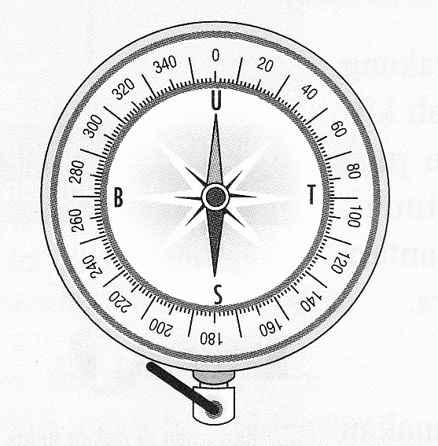

Kod Eviden : B1D1E3 ( menyatakan jarak mutlak dan jarak relatif)

- Jarak terbahagi kepada dua iaitu____________________________ dan ____________________________
- Jarak yang dinyatakan dalam unit kilometer dikenali sebagai ________________________________
- Jarak yang dinyatakan berdasarkan kos dan masa ialah jarak _________________________

Kod Eviden : B1D1E4 ( Mengenalpasti skala lurus)
Namakan jenis skala yang disenaraikan di bawah.
Bentuk Skala | Jenis skala
(a) 1 cm mewakili 2 km
0 5 10 km
(b)

Kod Eviden : B2D1E3 ( Melukis skala lurus)
Lukiskan skala lurus berdasarkan pernyatan yang berikut

- 1 cm mewakili 2 km b) 1 cm mewakili 50 m

Kod Eviden : B3D1E2 (Mengukur jarak dengan menggunakan skala)
0 1 2 km
Ukur jarak yang berikut dengan menggunakan pembaris (Jawapan dalam unit KM)
U
Sekolah
Hospital
Pejabat Pos
Rumah May
Tasik
Pejabat Pos ke rumah May | km
Tasik ke Hospital | km

Kod Eviden : B1D1E5 (Mengenal simbol peta lakar )
Namakan simbol peta lakar di bawah
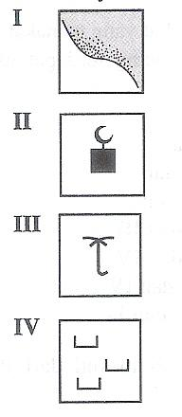

Kod Eviden : B2D1E4 (Mengenal simbol fizikal dan budaya dalam peta lakar )
Nyatakan jenis simbol di bawah (symbol fizikal atau budaya)
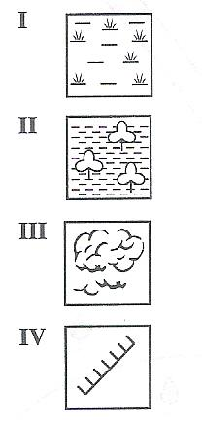

Kod Eviden : B1D2E1 ( Menamakan pelbagai bentuk muka bumi di Malaysia)
Nyatakan 4 bentuk muka bumi di Malaysia.

a)________________________ b)_______________________ c)______________________ d)________________

Kod Eviden : B2D2E3 (Menyatakan jenis/contoh bentuk muka bumi pinggir laut)
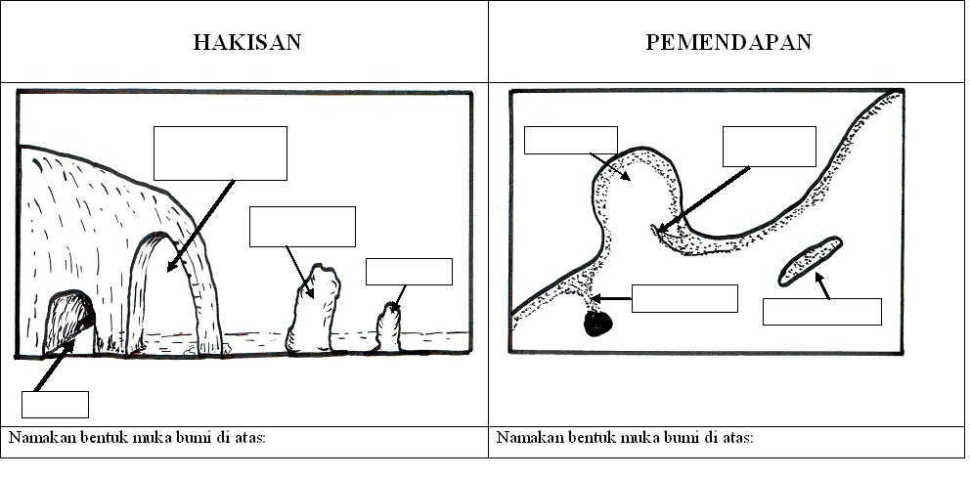

Kod Eviden : B2D2E1 (Menyatakan jenis/contoh bentuk muka bumi tanah tinggi )
Kod Eviden : B2D2E1 (Menyatakan jenis/contoh bentuk muka bumi tanah pamah)

Soalan berdasarkan peta di bawah
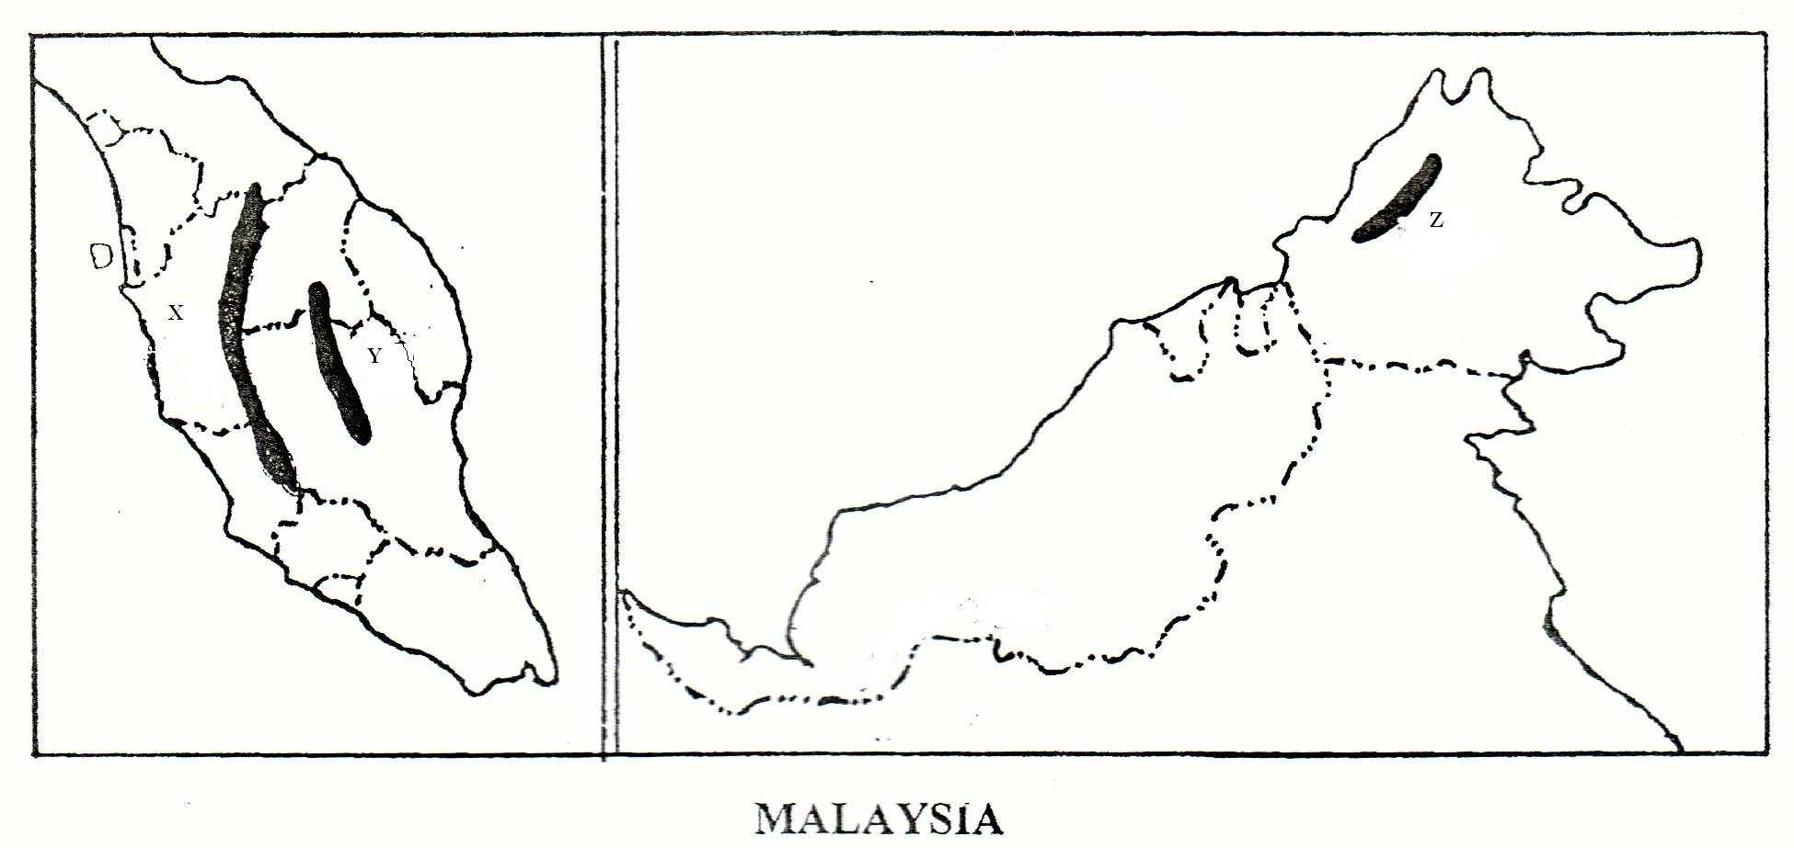
Lengkapkan jadual berikut berdasarkan peta di atas

Banjaran | Kawasan pelancongan | Tanah Pamah | Kawasan pertanian
X __________ | - ____________________  - ____________________  - ____________________ | A _____________ | - ________________  - ________________
Y __________ | - ____________________ | B _____________ | - ________________
Z ___________ | - ____________________  - ____________________ | C _____________ | - ________________

Kod Eviden : B2D2E4 (Menyatakan jenis/contoh bentuk muka bumi di sepanjang sungai)

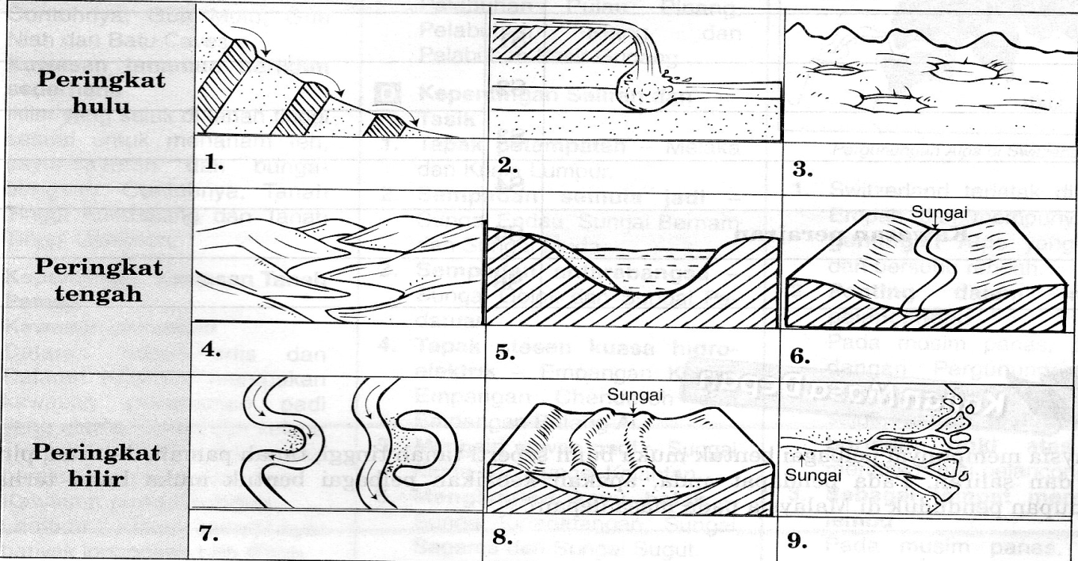
Berdasarkan rajah di bawah, nyatakan jenis bentuk muka bumi yang terdapat di sepanjang sungai

Kod Eviden : B3D2E1 (Mengenalpasti taburan kepelbagaian bentuk muka bumi tanah tinggi di Malaysia)
Kod Eviden : B3D2E2 (Mengenalpasti taburan kepelbagaian bentuk muka bumi tanah pamah di Malaysia)
Kod Eviden : B3D2E3) (Mengenalpasti taburan saliran di Malaysia)

Lengkapkan jadual di bawah berdasarkan peta Malaysia yang di beri

Banjaran | Nama Banjaran | Sungai/Tasik | Nama sungai/Nama tasik | Tanah Pamah | Nama delta/dataran
B1 |  | S1 |  | T1
B2 |  | S2 |  | T2
B3 |  | S3 |  | T3
B4 |  | S4 |  | T4
B5 |  | T1 |  | T5
B6 |  | T2 |  | T6

Kod Eviden : B4D2E1) (Menghuraikan potensi bentuk muka bumi tanah tinggi,tanah pamah,saliran dan pinggir laut di negara Malaysia)
Kepentingan tanah pamah | Contoh tanah pamah
(a)
(b)
Kepentingan tanah tinggi | Contoh tanah tinggi
(c)
(d)
Kepentingan Saliran | Contoh sungai
(e)
(f)
Kepentingan Pinggir Laut | Contoh bentuk muka bumi
(g)
(h)
Kod Eviden : B4D2E2) (Membandingkan kepentingan bentuk muka bumi kepada kegiatan manusia antara Malaysia dengan negara lain)

Kepentingan | Pergunungan Alps di Switzerland | Tanah tinggi di Malaysia
- Tanah Tinggi | Contoh:  - Lokasi meluncur salji  - ___________________  - __________________ | - Tanaman hawa sederhana  - _____________________  - _____________________
 | Kepulauan Jawa di Indonesia | Cerun bukit di Malaysia
- Cerun bukit | Contoh:  - Tanih lava bes  - __________________  - __________________ | - Tanih laterit  - ______________________  - ______________________
 | Sungai Choa Phraya, Thailand | Sungai di Malaysia
- Sungai | Contoh:  - Menjana kuasa hidroelektrik  - ___________________  - ___________________ | - Menghanyutkan kayu balak  - _____________________  - _____________________
 | Tasik Tonle Sap di Kampuchea | Tasik di Malaysia
- Tasik | Contoh:  - Perikanan ikan air tawar  - __________________  - __________________ | - Ekopelancongan  - ______________________  - ______________________

Kod Eviden : B4D3E1) (Menghuraikan kepentingan ciri bentuk muka bumi negara Malaysia)

Bentuk Muka Bumi | Kepentingan
- Tanah Pamah | i)____________________________________________________________  ii)____________________________________________________________
- Tanah Tinggi | i)____________________________________________________________  ii)___________________________________________________________
- Lembangan dan saliran | i)___________________________________________________________  ii)__________________________________________________________
- Pinggir laut | i)__________________________________________________________  ii)__________________________________________________________

Disediakan oleh, | Disemak oleh | Disahkan oleh
___________ | _________ | ____________
Cik Norfdazilah  Guru M/P Geografi | Puan Wan Norliza  KP Gegrafi | Puan Fadzilah  GKMP Sains Sosial dan Kemanusiaan

LEMBAGA PEPERIKSAAN MALAYSIA
KEMENTERIAN PELAJARAN MALAYSIA

SENARAI SEMAK INSTRUMEN PENTAKSIRAN GEOGRAFI PBS

NAMA GURU : ..............................................................................................................

NAMA CALON : ..............................................................................................................

KELAS : ......................................... NO KP : .......................................

BAND | PERNYATAAN STANDARD | DESKRIPTOR | EVIDENS | PENCAPAIAN  ( / )
1 | B1 | B1D1 | B1D1E1
1 | B1 | B1D1 | B1D1E2
1 | B1 | B1D1 | B1D1E3
1 | B1 | B1D1 | B1D1E4
1 | B1 | B1D1 | B1D1E5
1 | B1 | B1D2 | B1D2E1
1 | B1 | B1D3 | B1D3E1
1 | B1 | B1D4 | B1D4E1
1 | B1 | B1D4 | B1D4E2
2 | B2 | B2D1 | B2D1E1
2 | B2 | B2D1 | B2D1E2
2 | B2 | B2D1 | B2D1E3
2 | B2 | B2D1 | B2D1E4
2 | B2 | B2D1 | B2D1E5
2 | B2 | B2D2 | B2D2E1
2 | B2 | B2D2 | B2D2E2
2 | B2 | B2D2 | B2D2E3
2 | B2 | B2D2 | B2D2E4
2 | B2 | B2D3 | B2D3E1
2 | B2 | B2D4 | B2D4E1
2 | B2 | B2D5 | B2D5E1
2 | B2 | B2D5 | B2D5E2
3 | B3 | B3D1 | B3D1E1
3 | B3 | B3D1 | B3D1E2
3 | B3 | B3D1 | B3D1E3
3 | B3 | B3D2 | B3D2E1
3 | B3 | B3D2 | B3D2E2
3 | B3 | B3D2 | B3D2E3
3 | B3 | B3D3 | B3D3E1
3 | B3 | B3D4 | B3D4E1
3 | B3 | B3D5 | B3D5E1
4 | B4 | B4D1 | B4D1E1
4 | B4 | B4D2 | B4D2E1
4 | B4 | B4D2 | B4D2E2
4 | B4 | B4D2 | B4D2E3
4 | B4 | B4D2 | B4D2E4
4 | B4 | B4D2 | B4D2E5
4 | B4 | B4D3 | B4D3E1
4 | B4 | B4D3 | B4D3E2
4 | B4 | B4D3 | B4D3E3
5 | B5 | B5D1 | B5D1E1
5 | B5 | B5D1 | B5D1E2
5 | B5 | B5D2 | B5D2E1
5 | B5 | B5D3 | B5D3E1
6 | B6 | B6D1 | B6D1E1
6 | B6 | B6D2 | B6D2E1
6 | B6 | B6D2 | B6D2E2
6 | B6 | B6D3 | B6D3E1

